ΕΡΓΑΣΤΗΡΙΟ ΒΑΣΙΚΑ ΗΛΕΚΤΡΟΝΙΚΑ

ΣΤΟΙΧΕΙΑ ΜΕΛΩΝ ΟΜΑΔΑΣ:

Βασιλική Ευαγγελία Δούρου- Α.Μ.:1072633- Εξάμηνο:3ο- email: [valiadourou@gmail.com](mailto:valiadourou@gmail.com)

Παύλος Πεσκελίδης- Α.Μ.:1072483- Εξάμηνο:3ο- email: [paulpesk@hotmail.gr](mailto:paulpesk@hotmail.gr)

**ΕΡΓΑΣΤΗΡΙΑΚΗ ΑΣΚΗΣΗ 5:**

**5.2.1α** Το κύκλωμα στον εξομοιωτή είναι το ακόλουθο:

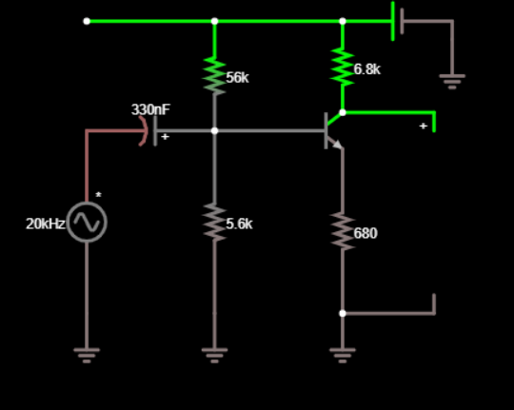

Ενώ η τάση Vi είναι η εξής:

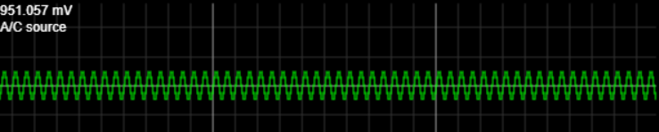

Και η Vo είναι αρχικά αυτή:

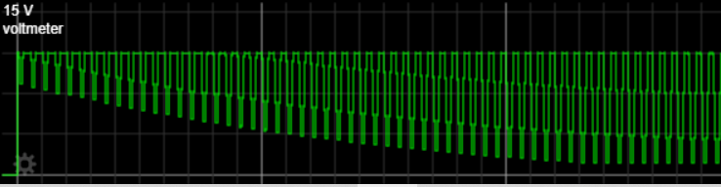

Έως, τελικά, να έρθει σε αυτή τη μορφή:

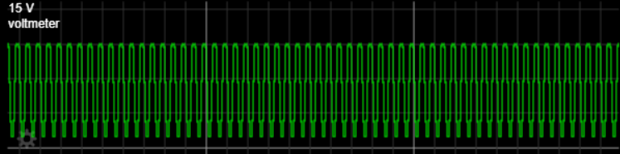

**5.2.1β** Μετά τη σύνδεση του δικτυώματος, το κύκλωμα μας στον εξομοιωτή είναι το ακόλουθο:

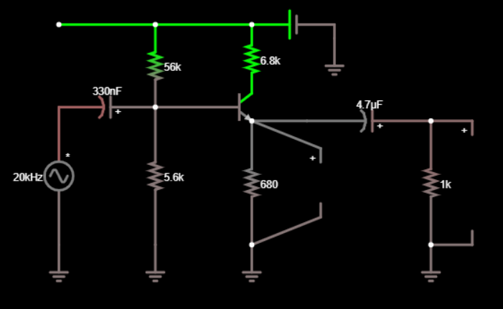

Ενώ οι ενεργές τιμές των εξόδων Vo και Vo’ είναι ,τελικά, 698.646mV και 375.525mV αντίστοιχα.

**5.2.2** Το κύκλωμα στον εξομοιωτή είναι το ακόλουθο:

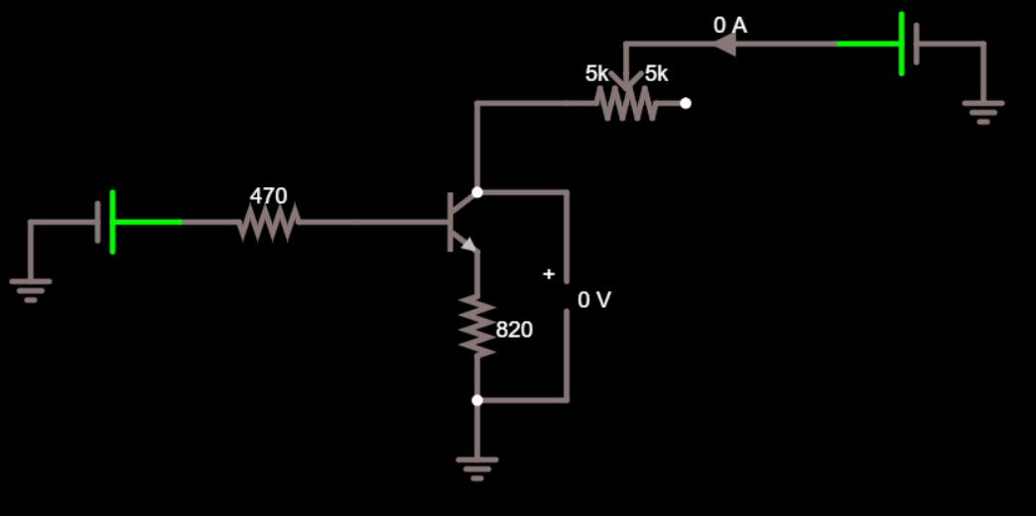

Θέτουμε τον ρεοστάτη σε διάφορες θέσεις για να μετρήσουμε το IC και το δυναμικό του συλλέκτη σε σχέση με τη γείωση.

Έτσι, στη θέση που ακολουθεί έχουμε IC=5.307mA και V=14.735V.

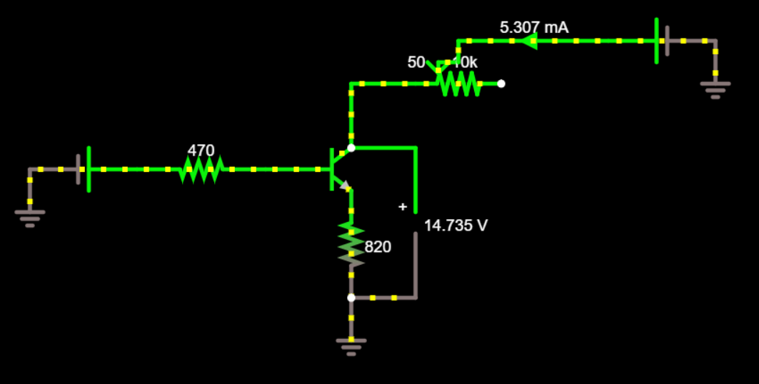

Στην επόμενη θέση έχουμε IC=3.566mA και V=3.879V.

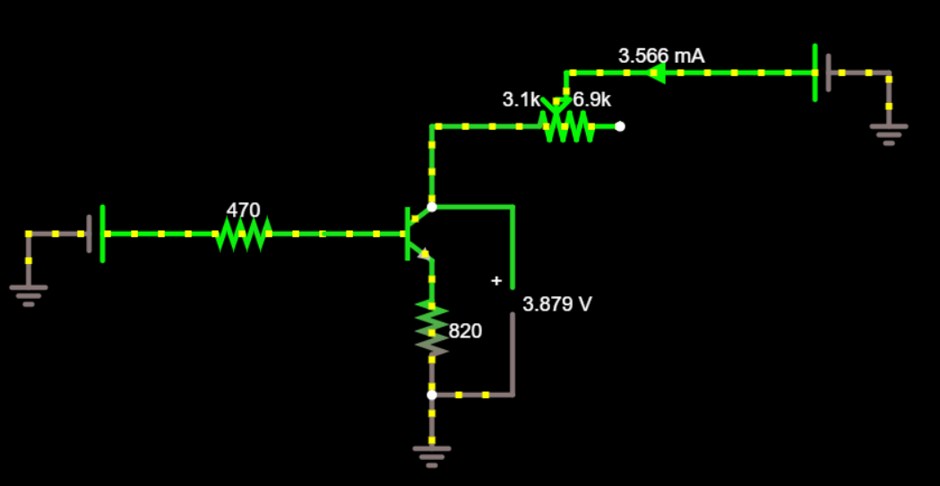

Στην επόμενη έχουμε IC=2.302mA και V=3.488V.

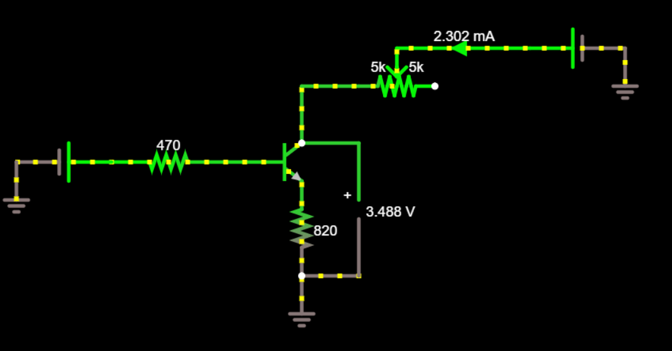

Στην επόμενη έχουμε IC=1.57mA και V=3.264V.

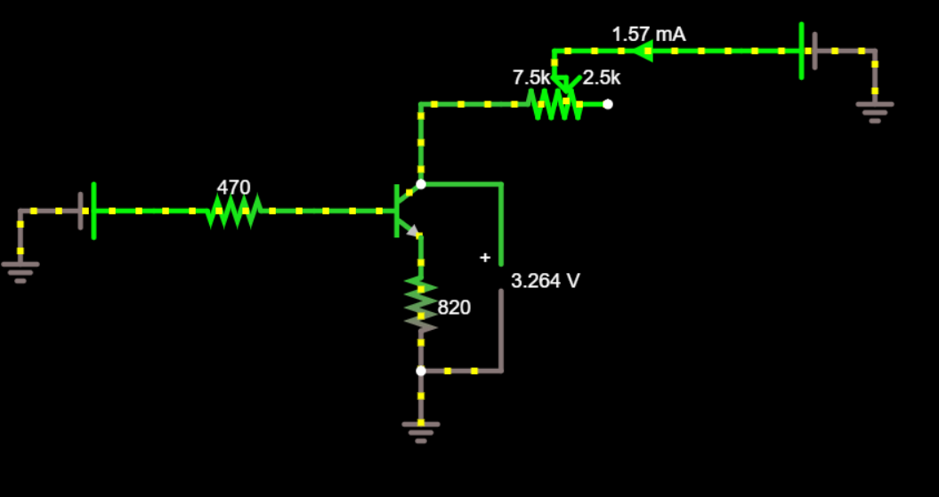

Ενώ στην τελευταία έχουμε IC=1.191mA και V=3.148V.

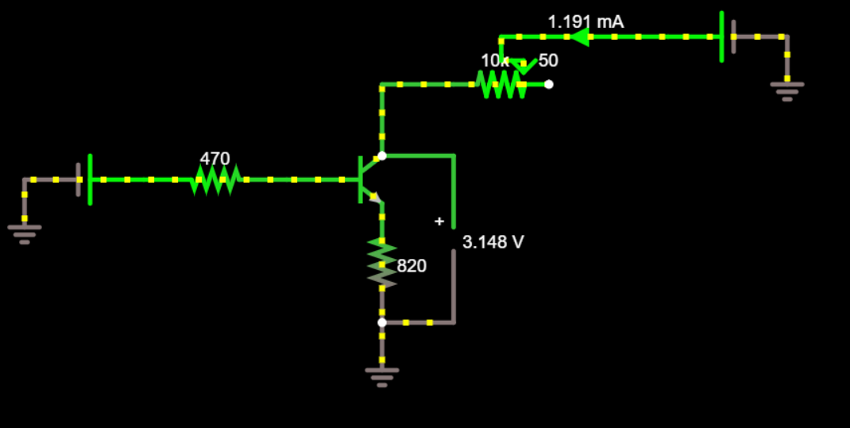

**5.2.3α** Το κύκλωμα μας στον εξομοιωτή είναι το ακόλουθο:

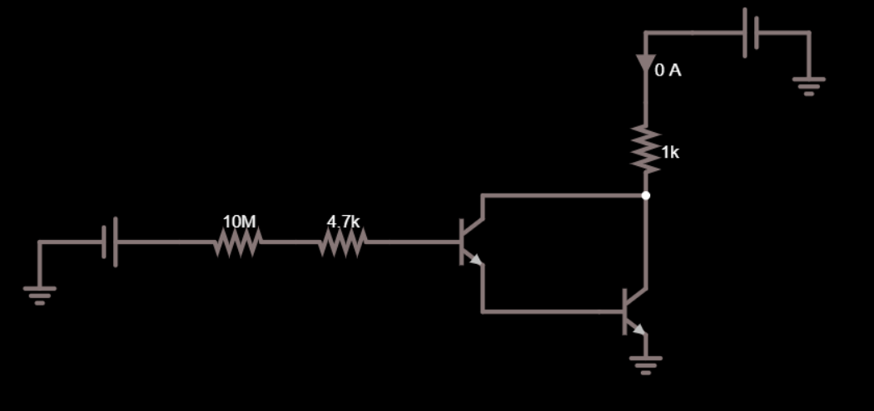

Ενώ, μετά τη σύνδεση βολτόμετρων για τη μέτρηση των VCC, VB1, VB2 βρέθηκαν οι εξής τιμές: VCC=768.902mV, VB1=1.159V και VB2=664.211mV. Ενώ, το κύκλωμα στον εξομοιωτή είναι το ακόλουθο:

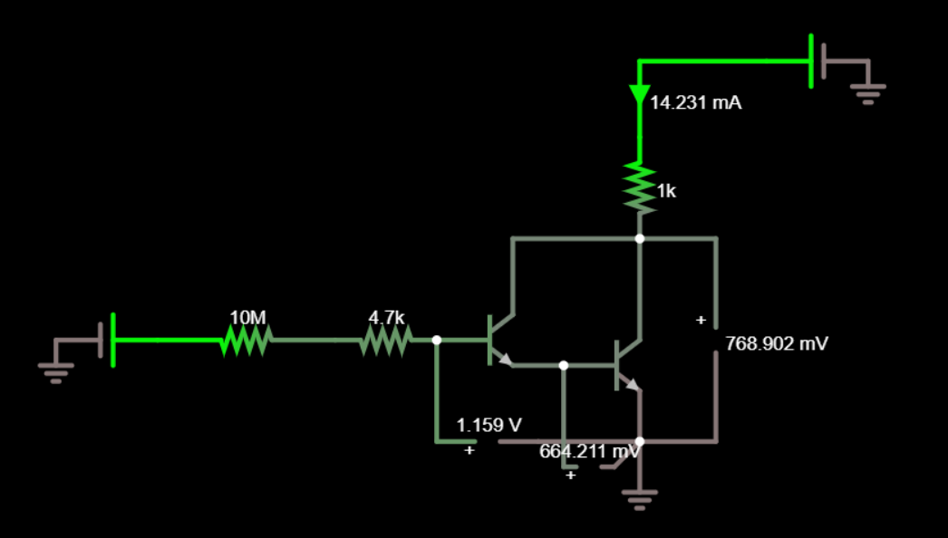

**5.2.3β** Με τη σύνδεση άλλων δύο αμπερομέτρων για τη μέτρηση των IC1 και IC2, το κύκλωμα μας γίνεται όπως ακολουθεί:

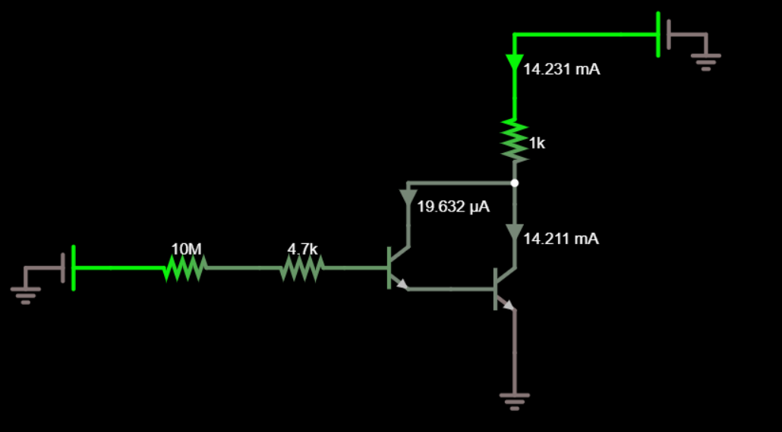

Και από αυτό έχουμε: IC1=19.632μΑ, IC2=14.211mA και ICC=14.231mA.

**5.2.3γ** Το κύκλωμα μετά την αλλαγή της αντίστασης R1 σε 4.7KΩ και με τη σύνδεση των βολτόμετρων για την μέτρηση των ζητούμενων δυναμικών ως προς τη γείωση του είναι το ακόλουθο:

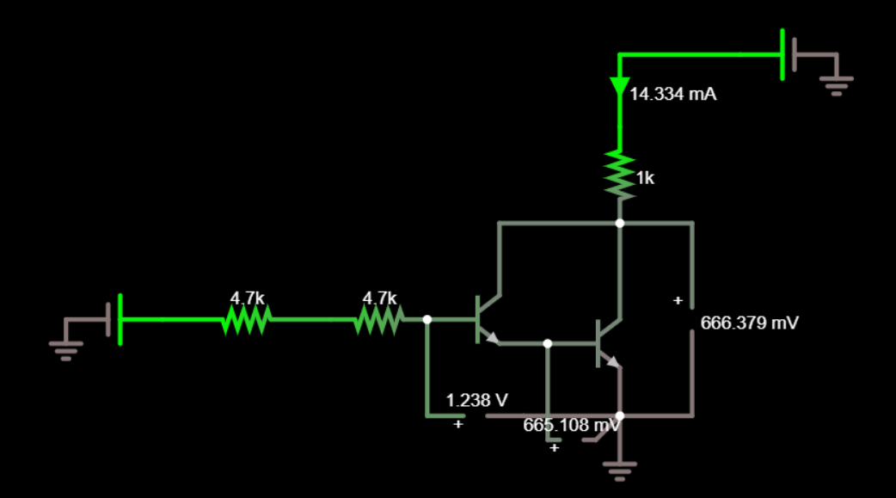

Από αυτό φαίνεται ότι VCC=666.379mV , VB1=1.238V και VB2=665.108mV.

**5.3.1** Αντικαθιστώντας το Vo=0.555V και το Vo’=0.544V στον τύπο που δόθηκε προκύπτει:

Zo=*R5==0.02*103=20Ω.

Η εμπέδηση αυτού του κυκλώματος είναι μικρότερη από αυτή του ερωτήματος 4.3.3 του ακολουθητή εκπομπού, καθώς σε εκείνο το ερώτημα είχε αφαιρεθεί το δικτύωμα πυκνωτή-αντίστασης και η εμπέδηση ήταν ίση μόνο με την αντίσταση στην έξοδο και δεν επηρεαζόταν από τις τιμές των Vo και Vo’, όπως συμβαίνει σε αυτή την περίπτωση.

**5.4.1α** Η ενίσχυση του κυκλώματος είναι ίση με $\frac{V_{out}}{V_{in}}$. Από τις δοθείσες κυματομορφές υπολογίζεται πως Vout=4*2=8V και Vin=1*1=1V. Άρα, η ενίσχυση είναι ίση με $\frac{8}{1}=8.$

**5.4.1β** Θεωρητικά, η ενίσχυση του κυκλώματος υπολογίζεται από τον τύπο $\frac{R_{L}}{R_{E}}=\frac{R_{3}}{R_{4}}=\frac{6.800}{680}$ =10.

Από αυτό φαίνεται ότι υπάρχει διαφορά ανάμεσα στην πειραματική ενίσχυση που βρήκαμε στο ερώτημα 5.4.1α και στην θεωρητική. Αυτό συμβαίνει καθώς, στην πραγματικότητα, αυτά τα τρανζίστορ έχουν μία μικρή εσωτερική αντίσταση μέσα στον εκπομπό Re, που συνήθως ισούται με 25mV/Ie, όπου 25mV είναι η εσωτερική πτώση τάσης μέσα στον εκπομπό. Αυτή η αντίσταση Re θα ήταν σε σειρά με την RE και έτσι η ενίσχυση του κυκλώματος θα ήταν μικρότερη.

Το ρεύμα του συλλέκτη στο επιθυμητό σημείο ηρεμίας θα ήταν ίσο με IC/2, όπου IC το ρεύμα του συλλέκτη στην περιοχή κόρου, άρα θα ήταν ίσο με IEQ=()/2=1.1*10-3A=1.1mA.

Και η τάση σε εκείνο το σημείο θα είναι ίση με:

VEQ=VR-IEQ*(R3+R4)=15-1.1*10-3*(6.8+0.68)*103=15-8.228=6.772V.

Άρα, θεωρητικά το Q-point θα ήταν το:

(VEQ,IEQ)=(6.772V,1.1*10-3A).

Όμως, σε εμάς VBB=VR*()=15*0.09=1.35V, RB=R1||R2=5.6*103*()=5.04*103Ω και έτσι IEQ===0.94mA.

Ενώ, VEQ= VR-IEQ*(R3+R4)=15-0.94*10-3*(6.8+0.68)*103=15-7.0312=7.9688V και έτσι το Q-point μας είναι το (VEQ,IEQ)=(7.9688V,0.94*10-3A).

Άρα, το σημείο ηρεμίας του συλλέκτη δεν είναι το σωστό.

**5.4.2** Όταν η τιμή του αντιστάτη R3 γίνεται μέγιστη η τιμή του ρεύματος όπως φαίνεται από το αμπερόμετρο είναι 1.191mA, το ρεύμα δηλαδή παίρνει τότε τη μικρότερη τιμή του. Η τιμή του ρεύματος γίνεται ελάχιστη σε εκείνη την περίπτωση, καθώς το ρεύμα του συλλέκτη εξαρτάται από την αντίσταση που είναι συνδεδεμένη με αυτόν και όσο αυτή μεγαλώνει, η τιμή του ρεύματος μικραίνει, οπότε όταν ο ρεοστάτης πάρει τη μέγιστη τιμή του, αυτή θα γίνεται ελάχιστη.

Από 14.735V έως 5.278V η τιμή του ρεύματος, όπως φαίνεται από το αμπερόμετρο, είναι απολύτως σταθερή και μέγιστη στα 5.307mA. Σε αυτή την περιοχή τάσεων το τρανζίστορ βρίσκεται στην περιοχή κόρου, όπου το ρεύμα είναι σταθερό και ανεξάρτητο της τάσης. Στο εργαστήριο, ίσως το ρεύμα δεν ήταν απολύτως σταθερό, λόγω κάποιων απωλειών μέσα στο τρανζίστορ εξαιτίας κάποιων εσωτερικών αντιστάσεων.

**5.4.3α** Για το ζεύγος Darlington θα είναι VBE=VBE1+VBE2=0.7+0.7=1.4V περίπου. Επίσης, VB=VB1+VB2=1.99V. Δηλαδή, το ζεύγος θα βρίσκεται στην ενεργή περιοχή, αφού VE<VB<VCC.

Επίσης, για το πρώτο τρανζίστορ θα είναι VB1>VBE1, αφού υποθέτουμε πώς το VBE1 είναι περίπου ίσο με 0.7V και VCC=VC1+VB2, άρα VC1=3.17-0.72=2.45V. Άρα, VE1<VB1<VC1, οπότε το πρώτο τρανζίστορ βρίσκεται στην ενεργή περιοχή.

Για το δεύτερο τρανζίστορ είναι VB2>VBE2, αφού υποθέτουμε πώς το VBE2 είναι περίπου ίσο με 0.7V και VB2<VC2,αφού VC2=VCC. Άρα, VE2<VB2<VC2, οπότε και αυτό βρίσκεται στην ενεργή περιοχή.

**5.4.3β** Θα ισχύει για το πρώτο τρανζίστορ IB1===0.00042mA.

Άρα, β1==193 και IB2=IC1+IB1=0.08142mA, οπότε β2==144.

Επίσης, για το ζεύγος Darlington ισχύει ICC=IC1+IC2=β1* IΒ1+β2* IΒ2=β1* IΒ1+β2*( IC1+ IΒ1)=β1* IΒ1+β2*( β1* IΒ1+IΒ1)=

= β1* IΒ1+β2*( (β1+1)* IΒ1)= IΒ1*(β1+β2*(β1+1))= IΒ1*(β1+β2*β1+β2).

Άρα, βDarlington= β1+β2*β1+β2=28129.

**5.4.3γ** Για το ζεύγος Darlington θα είναι VBE=VBE1+VBE2=0.7+0.7=1.4V περίπου. Επίσης, VB=VB1+VB2=2.04V. Δηλαδή, το ζεύγος θα βρίσκεται στην περιοχή κόρου, αφού VE<VB και VB>VCC.

Επίσης, για το πρώτο τρανζίστορ θα είναι VB1>VBE1, αφού υποθέτουμε πώς το VBE1 είναι περίπου ίσο με 0.7V και VCC=VC1+VB2, άρα VC1=0.87-0.73=0.14V. Άρα, VE1<VB1 και VB1>VC1, οπότε το πρώτο τρανζίστορ θα βρίσκεται στην περιοχή κόρου.

Για το δεύτερο τρανζίστορ είναι VB2>VBE2, αφού υποθέτουμε πώς το VBE2 είναι περίπου ίσο με 0.7V και VB2<VC2,αφού VC2=VCC. Άρα, VE2<VB2<VC2, οπότε αυτό θα βρίσκεται στην ενεργή περιοχή.

Το τρανζίστορ Q2 δεν μπορεί να βρεθεί στην περιοχή κόρου, καθώς το πρώτο τρανζίστορ όταν βρίσκεται στον κόρο δημιουργεί πλήρη παράλληλη αρνητική ανάδραση μεταξύ του συλλέκτη και της βάσης του δεύτερου τρανζίστορ. Δηλαδή δεν γίνεται το δεύτερο τρανζίστορ να βρεθεί στον κόρο, αφού VCE2=VCE1+VBE2 > VBE2 ⇒ VC2>VB2 πάντα.

**BONUS ΕΡΩΤΗΣH:**

1. Εφόσον συνδεθεί το δικτύωμα στο ερώτημα 5.2.1, πως συνδέεται ο αντιστάτης R4 με τον R5, καθόλου, σε σειρά/παράλληλα ή σε ένα σημείο;

Μόλις συνδεθεί το δικτύωμα στο σχήμα του ερωτήματος 5.2.1, ο αντιστάτης R4 συνδέεται παράλληλα με όλο αυτό, δηλαδή με τον πυκνωτή και τον αντιστάτη R5, ενώ μόνο με τον R5 συνδέεται σε ένα σημείο αν θεωρήσουμε κοινή τη γείωση. Επίσης, ο πυκνωτής συνδέεται σε σειρά με τον R5.